**Список изменений для версии Paragraf_3.18.9.4**

1. Для учащихся из раздела Предварительный прием разрешена дата приказа о зачислении раньше текущего года, это не приводит к ошибке при Переводе года.
2. Исправлена ошибка при удалении ГУП/потоков. Теперь пустые ГУП/потоки можно удалить и сохранить эти изменения.
3. Восстановлена возможность выбора ученика при зачислениив ГУП/Поток с клавишей <Ctrl>
4. Добавлена обработка ошибок при переводе года. При наличии в базе до перевода учеников прибывших/выбывших в сентябре, будет выводится список этих учеников.
5. В список должностей добавлена педагогическая должность Педагог-библиотекарь. Относится к группе Специалисты-Прочие педагогические работники

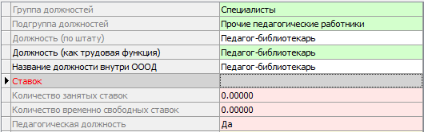

1. Должность Преподаватель-организатор основ безопасности жизнедеятельности снова стала педагогической, но ставки по ней считаются отдельно.

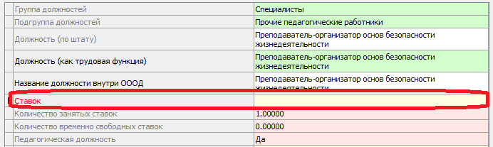

Теперь эти ставки не учитываются общем количестве ставок «Учитель» по штатному расписанию. В Общее количество ставок "Учитель по штаному расписанию" входят ТОЛЬКО должности из подгруппы Учителя_преподватели.

1. Внимание!!! В связи с необходимостью принимать учащихся раннего возраста для освоения программ дополнительного образования в приложении «Дополнительное образование и ГПД» изменена проверка возраста для всех учащихся, возраст может быть от 0 до 50 лет.
2. Реализована возможность удалить связь ПТП с КЖ, в случае если ПТП был утвержден ошибочно. Для этого необходимо в КЖ (Планирование) выделить ПТП и воспользоваться командой «Отвязать утвержденный ПТП от коллектива»

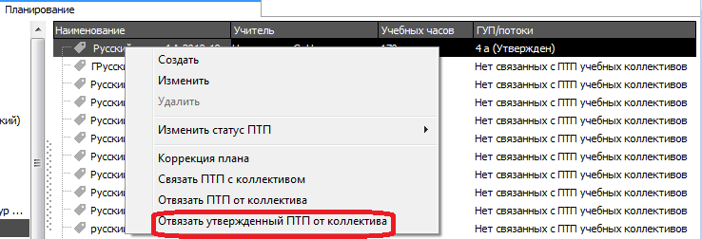

Операция возможна только в том случае, если не добавлены уроки в КЖ.

СКУД и СОП

1. Добавлены библиотеки OpenSSL для работы с HTTPS.
2. Убрана пустая страница в конце при печати памяток к картам учащихся.